LAPORAN PRAKTIK KERJA LAPANG

ANALISIS STRATEGI PEMASARAN JAMUR TIRAM PADA UMKM MITRA SAAT PANDEMI COVID 19

Disusun Oleh:

MUHAMMAD SABILIR ROSYADI (2021610034)
MUHAMMAD AKHIRUDDIN KARIM (2021610035)

JURUSAN TEKNIK LOGISTIK
UNIVERSITAS INTERNASIONAL SEMEN INDONESIA
GRESIK
2021

LAPORAN PRAKTIK KERJA LAPANG

ANALISIS STRATEGI PEMASARAN JAMUR TIRAM PADA UMKM MITRA SAAT PANDEMI COVID 19

Disusun Oleh:

MUHAMMAD SABILIR ROSYADI (2021610034)
MUHAMMAD AKHIRUDDIN KARIM (2021610035)

JURUSAN TEKNIK LOGISTIK
UNIVERSITAS INTERNASIONAL SEMEN INDONESIA
GRESIK
2021

LEMBAR PENGESAHAN

LAPORAN PRAKTIK KERJA LAPANG
DI UMKM JAMUR TIRAM MITRA
(Periode : 2 Januari 2021 s.d 2 Februari 2021)

Disusun Oleh:
MUHAMMAD SABILIR ROSYADI (2021610034)
MUHAMMAD AKHIRUDDIN KARIM (2021610035)

Mengtahui,  Ketua Jurusan Teknik Logistik UISI  Siti Nurminarsih, S.T., M.T.  NIP. 8816203 | Menyetujui,  Dosen Pembimbing Kerja Praktek  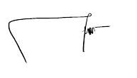  Muhammad Faisal Ibrahim, S.T., M.T.  NIP. 9318293

Gresik, 19 Februari 2021
UMKM Jamur Tiram Mitra

Menyetujui,
Pembimbing Lapangan

( Muhammad Iksan )

LAPORAN PRAKTIK KERJA LAPANG
DI UMKM JAMUR TIRAM MITRA
(Periode : 2 Januari 2021 s.d 2 Februari 2021)
Disusun Oleh:
Muhammad Sabilir Rosyadi
NIM. 2021610034

Muhammad Akhiruddin Karim
NIM. 2021610035

Telah Diseminarkan Pada:
Hari : Jum’at
Tanggal : 19 Februari 2021
Pukul : 08.00 WIB

DEWAN PENGUJI
Disetujui oleh Tim Dosen Pembimbing Praktik Kerja Lapang
1. Muhammad Faisal Ibrahim, S.T., M.T.
NIP. 9318293

KATA PENGANTAR

Puji syukur kehadirat Allah SWT yang telah melimpahkan Rahmat dan Karunia-Nya sehingga Laporan Praktik Kerja Lapang yang berjudul “Strategi Pemasaran pada UMKM Jamur Tiram Mitra” dapat terselesaikan dengan baik. Selama penyusunan laporan ini, penulis banyak mendapat bimbingan dan saran, serta bantuan baik moril maupun materil. Oleh karena itu, penulis ingin mengucapkan terima kasih kepada:

- Allah SWT yang telah melimpahkan rahmat dan hidayah-Nya sehingga dapat menyelesaikan laporan ini.
- Kedua orang tua yang telah memberikan dukungan baik secara riil maupun material.
- Ibu Siti Nurminarsih, S.T., M.T. selaku Kepala Program Studi Teknik Logistik.
- Muhammad Faisal Ibrahim, S.T., M.T. sebagai dosen pembimbing atas segala bimbingan dan arahan selama penyusunan laporan ini.
- Muhammad Iksan selaku pemilik UMKM sekaligus pembimbing lapangan yang selalu mendampingi dan membantu penulis selama kegiatan Praktik Kerja Lapang berlangsung.
- Semua pihak yang namanya tidak dapat disebutkan satu persatu.

Penulis menyadari bahwa dalam penulisan laporan ini masih jauh dari sempurna. Oleh karena itu, penulis mengharapkan kritik dan saran yang membangun dari semua pihak. Semoga laporan ini dapat bermanfaat bagi semua pihak.
Gresik, 19 Februari 2021

Penulis

DAFTAR ISI

LAPORAN PRAKTIK KERJA LAPANG ii
LEMBAR PENGESAHAN ii
LAPORAN PRAKTIK KERJA LAPANG iii
KATA PENGANTAR iv
DAFTAR ISI v
DAFTAR GAMBAR viii
DAFTAR TABEL ix
BAB I PENDAHULUAN 1
1.1 Latar Belakang 1
1.2 Tujuan dan Manfaat 3
1.2.1 Tujuan 3
1.2.2 Manfaat 4
1.3 Metodologi Pengumpulan Data 5
1.4 Waktu dan Tempat Pelaksanaan Praktik Kerja Lapang 5
1.5 Nama Unit Kerja Tempat Pelaksanaan Praktik Kerja Lapang 6
BAB II PROFIL UMKM Jamur Tiram Mitra 7
2.1 Sejarah dan Perkembangan UMKM Jamur Tiram Mitra 7
2.2 Visi dan Misi UMKM Jamur Tiram Mitra 7
2.2.1 Visi 7
2.2.2 Misi 7
2.3 Lokasi UMKM Jamur Tiram Mitra 8
2.4 Struktur Organisasi UMKM Jamur Tiram Mitra 8
2.5 Produk 8
BAB III TINJAUAN PUSTAKA 12
3.1 Jamur Tiram 12
3.2 Pemasaran 12
3.3 Tujuan Pemasaran 13
3.4 Strategi Pemasaran 13
3.5 STP (Segmenting, Targeting, and Positioning) 14
3.6 Mass marketing (undiffrenstiated marketing) 16
3.7 Bauran Pemasaran 16
BAB IV HASIL DAN PEMBAHASAN 18
4.0 Kondisi Khusus Pada UMKM Mitra 18
4.1 Pemasaran di UMKM Jamur Tiram Mitra 19
4.2 STP (Segmenting, targeting, dan positioning) 20
4.2.1 Segmentasi 20
4.2.2 Target 21
4.2.3 Posisi 21
4.3 Bauran Pemasaran 4P 21
4.3.1 Produk 22
4.3.2 Harga 22
4.3.3 Tempat 23
4.3.4 Promosi 23
4.3.5 Pengembangan Strategi Pemasaran 23
4.4 Jadwal Praktik Kerja Lapang 26
BAB V KESIMPULAN DAN SARAN 27
5.1 Kesimpulan 27
5.2 Saran 27
DAFTAR PUSTAKA 28

DAFTAR GAMBAR

Gambar 2.1 Jamur Tiram 9
Gambar 2.2 Produk Jamur Crispy 10
Gambar 2.3 Produk Bakso Jamur 11

Gambar 3.1 Jamur Tiram ....................................................................................12

Gambar 4.1 Gambar produk UMKM, (a) Jamur Tiram, (b) Jamur Crispy, dan (c) Bakso Jamur...........................................................................................................22
Gambar 4. 2 Saran pengemasan, (a) Pengemasan Jamur Tiram dan (b) Pengemasan Bakso Jamur 24
Gambar 4. 3 Contoh Varian Rasa Produk Jamur Crispy 24
Gambar 4.4 Contoh Promosi di Instragram 25

DAFTAR TABEL

Tabel 1. 1 Luas Panen, dan Produktifitas Jamur di Indonesia dan Jawa Timur Tahun 2000 - 2010 2

Tabel 2.1 Data Hasil Panen dan Permintaan Jamur Mentah 9

Tabel 3.1 Kandungan Jamur Tiram Error! Bookmark not defined.

Tabel 4.1 Jadwal Praktik Kerja Lapang 26

BAB I
PENDAHULUAN

1.1 Latar Belakang
UMKM (Usaha Mikro Kecil dan Menengah) adalah unit usaha produktif yang berdiri sendiri, yang dilakukan oleh perorangan atau Badan Usaha disemua sektor ekonomi (Tambunan, 2012:2). Pada prinsipnya, perbedaan antara Usaha Mikro, Usaha Kecil, Usaha Menengah dan Usaha Besar umumnya didasarkan pada nilai aset awal (tidak termasuk tanah dan bangunan), omset rata-rata per tahun atau jumlah pekerja tetap. Dalam menumbuhkan ekonomi masyarakat, UMKM memiliki kontribusi yang besar khususnya pada negara-negara berkembang. Dampak yang berpengaruh positif dapat menggerakkan roda perekonomian bangsa dan mengurangi jumlah pengangguran.
Salah satu contoh adanya perkembangan UMKM di bidang pangan adalah UMKM budidaya Jamur Tiram. Di beberapa daerah seperti Benjeng, Gresik juga terdapat UMKM Jamur Tiram, yaitu UMKM Jamur Tiram Mitra. Prospek pengembangan jamur tiram di Indonesia, khususnya Jawa Timur cukup baik. Hal ini disebabkan masyarakat di Indonesia sering mengkonsumsi jamur tiram baik dalam bentuk sayuran atau olahan jamur lainnya. Dapat dilihat pada Tabel 1.1, produksi jamur tiram khusunya di Jawa Timur cenderung meningkat. Peningkatan produksi jamur dikarenakan permintaan yang semakin bertambah. Dengan bertambahnya permintaan maka akan memicu tumbuhnya usaha bisnis baru dalam bidang jamur tiram. Adanya pertumbuhan usaha baru tersebut dapat membuat persaingan usaha bisnis dalam bidang jamur tiram lebih ketat lagi.
Namun saat ini keberadaan UMKM jamur tiram telah menghadapi berbagai masalah atau kesulitan dalam mengembangkan usahanya. Hal ini dikarenakan bertambahnya pesaing-pesaing baru dan susahnya mendapat tempat yang strategis untuk membuka usaha jamur tiram. Tidak hanya bertambahnya pesaing-pesaing baru yang menjadi masalah. Pandemi covid 19 juga memunculkan masalah baru. Yaitu menyebabkan penurunan permintaan jamur tiram. Hal ini juga dirasakan UMKM Mitra. Bisa dilihat pada Tabel 1.2. Bahwa permintaan pada sebelum covid 19 cukup tinggi sedangkan pada saat pandemi permintaan menurun drastis.
Strategi pemasaran yang kreatif dan inovatif diciptakan untuk dapat memenangkan persaingan dengan menawarkan konsep yang jelas dari produk serta keunggulan khas yang ada di dalamnya. Tujuan yang ingin dicapai adalah sektor bisnis memiliki keunggulan komparatif dibandingkan dengan kompetitor lain agar tetap bertahan di era persaingan yang sangat ketat.

Tabel 1. 1 Luas Panen, dan Produktifitas Jamur di Indonesia dan Jawa Timur Tahun 2000 - 2010
Tahun | Luas panen (Ha) |  | Produksi (ton) |  | Produktivitas(ku/Ha)
 | Nasional | Jatim | Nasional | Jatim | Nasional | Jatim
2000 | 0 | 0 | 0 | 0 | 0 | 0
2001 | 0 | 0 | 0 | 0 | 0 | 0
2002 | 0 | 0 | 0 | 0 | 0 | 0
2003 | 278 | 0 | 31.233 | 0 | 1.123,5 | 0
2004 | 263 | 3 | 10.543 | 94,2 | 400,9 | 310,4
2005 | 254 | 56 | 30.854 | 2.548 | 1.123,5 | 455,13
2006 | 298 | 80 | 23.559 | 10.231 | 790,57 | 1278,8
2007 | 377 | 174 | 48.246 | 18.295 | 1.279,8 | 1050,6
2008 | 637 | 385 | 43.047 | 35.378 | 675,8 | 916,7
2009 | 700 | 385 | 38.465 | 28.557 | 549,3 | 741,6
2010 | 684 | 308 | 61.376 | 39.649 | 897 | 119,3
Sumber: Badan Pusat Statistik dan Direktorat Jenderal Hortikultura dalam (Tutik Setyawaty, 2011).

Tabel 1.2 Permintaan Jamur Tiram dan Panen Jamur Tiram Pada UMKM Mitra
Sebelum pandemi covid 19 |  | Saat pandemi covid 19
Permintaan | Panen | Permintaan | Panen
30-35 Kg/hari | 35-40 Kg/hari | 10-20 Kg/hari | 4-15 Kg/hari

Adanya hal tersebut, maka perlu dirancang strategi pemasaran yang efektif agar produk lebih mudah diterima masyarakat serta bisa mengembangkan atau mempertahankan usaha bisnis didalam persaingan yang banyak. Strategi pemasaran yang efektif dapat mempertahankan fase hidup dari usaha bisnis, selain itu strategi pemasaran juga penting dalam mencapai keberhasilan usaha bisnis. Agar dapat terus mempertahankan usaha bisnis didalam persaingan yang banyak maka sangat dibutuhkan strategi bisnis yang efektif dan terukur. Berdasarkan uraian di atas maka penulis tertarik mengajukan Praktik Kerja Lapang dengan judul ‘Strategi Pemasaran pada UMKM Jamur Tiram Mitra Saat Pandemi Covid 19’.

1.2 Tujuan dan Manfaat

1.2.1 Tujuan

Umum

Adapun tujuan umum dari praktek kerja lapang ini adalah sebagai berikut:
- Mahasiwa memperoleh pengetahuan dan pengalaman dalam menghadapi dunia kerja secara nyata, berupa keterampilan yang belum diperoleh diperkuliahan.
- Melatih mahasiswa untuk bekerja secara mandiri dan terampil dalam lingkungan kerja
- Mahasiswa belajar menintegrasikan diri dan diharapkan mampu bekerja sama dalam sebuah tim, degan cara mempelajari situasi dunia kerja dan mampu berkomunikasi dengan baik antar staf dan pekerja di lingkungan instransi yang sangat berguna bagi mahasiswa dimas depan.
- Memenuhi persyaratan untuk menyelesaikan jenjang S1 Teknik Logistik Universitas Internasional Semen Indonesia.
- Meningkatkan hubungan antara perguruan tinggi, pemerintah, instansi swasta, perusahaan dan masyarakat, sehingga dapat meningkatkan mutu pelaksaan Tri Dharma Perguruan Tinggi.
Khusus
Tujuan khusus dari praktek kerja lapang ini adalah mengetahui profil usaha dan seluruh kegiatan yang ada di UMKM Mitra secara lebih mendalam, mengetahui strategi pemasaran jamur tiram yang dilakukan di UMKM Mitra, dan untuk mengetahui strategi peningkatan kinerja dalam dunia kerja dengan baik.

1.2.2 Manfaat
Manfaat dari pelaksanaan Praktik Kerja Lapang mengenai strategi pemasaran di UMKM Jamur Tiram Mitra adalah sebagai berikut:
- Bagi Perguruan Tinggi
Manfaat bagi perguruan tinggi diharapkan mampu menjalin kerja sama yang baik dengan perusahaan yang terlibat dalam Praktik Kerja Lapang mahasiswa/mahasiswi Universitas Internasional Semen Indonesia.
- Bagi Perusahaan
Manfaat bagi industri diharapkan mahasiswa/mahasiswi mampu memberikan solusi alternatif untuk permasalahan yang dihadapi oleh pihak perusahaan.
- Bagi Mahasiswa
Manfaat dari hasil praktek kerja lapang ini diharapkan dapat menambah pengetahuan, pengalaman dan keterampilan penulis serta memberi informasi tentang strategi pemasaran yang diterapkan oleh UMKM Jamur Tiram Mitra.

1.3 Metodologi Pengumpulan Data
Metode yang digunakan dalam mengetahui strategi pemasaran yang diterapkan dalam industri UMKM jamur tiram Mitra adalah sebagai berikut:
- Metode Observasi
Metode observasi merupakan salah satu metode pengumpulan data dengan cara pengamatan secara langsung dan pencatatan secara sistematis terhadap objek yang akan diteliti. Metode observasi yang dilakukan di UMKM Jamur Tiram Mitra dengan cara pengamatan proses produksi secara langsung.
- Metode Wawancara
Metode wawancara merupakan salah satu metode pengumpulan dengan cara melakukan tanya jawab dengan narasumber sehingga bisa mendapatkan informasi yang diiginkan. Perolehan data dilakukan dengan cara mengajukan beberapa pertanyaan yang telah disiapkan kepada narasumber. Dalam hal ini, penulis mewawancarai pemiliki industri UMKM Jamur Tiram Mitra terkait sejarah dan perkembangan usaha, strategi penjualan atau strategi pemasaran, dan proses pengemasan yang dilakukan.
- Metode Kepustakaan / Studi Pustaka
Metode studi literature merupakan salah satu metode pengumpulan data dengan cara menggunakan buku atau refrensi terkait topik yang sedang dibahas. Metode ini dilakukan oleh penulis dengan cara membaca beberapa refrensi mengenai strategi pemasaran.

1.4 Waktu dan Tempat Pelaksanaan Praktik Kerja Lapang
Lokasi : UMKM Mitra
Desa Bulang Kulon, Benjeng, Gresik, Jawa Timur
Waktu : 2 Januari 2021 – 2 Februari 2021

1.5 Nama Unit Kerja Tempat Pelaksanaan Praktik Kerja Lapang
Unit kerja: Persediaan bahan baku, proses produksi jamur tiram, proses pengemasan produk dan analisis strategi pemasaran.

BAB II
PROFIL UMKM Jamur Tiram Mitra

2.1 Sejarah dan Perkembangan UMKM Jamur Tiram Mitra
UMKM Mitra merupakan usaha yang bergerak di bidang budidaya jamur tiram (produk utama) dengan memproduksi beberapa produk olahan dari jamur tiram seperti Jamur Crispy dan Bakso Jamur. Mitra membudidayakan Jamur Tiram di pekarangan samping dan belakang rumah. UMKM ini berlokasi di desa bulang kulon benjeng kabupaten Gresik. UMKM Mitra berdiri pada tahun 2013, usaha ini berawal dari pemilik usaha yang ingin berinovasi untuk memanfaatkan hasil budidaya jamur. Awalnya produk olahan jamur tiram dilakukan penjualan by order, yaitu melakukan produksi apabila terdapat pesanan, kemudian berkembang dengan melakukan produksi secara berkala dan dilakukan penjualan.
Sampai saat ini UMKM Jamur Tiram Mitra hanya dikelola oleh Bapak Muhammad Iksan sebagai pemilik bersama istrinya dan belum memiliki karyawan untuk melakukan produksi. Jamur tiram sebagai produk utama UMKM Mitra dipanen dan dijual setiap hari, sedangkan produk olahan berupa Jamur Crispy diproduksi 1 bulan sekali dan untuk Bakso Jamur tidak memiliki waktu yang pasti untuk diproduksi. UMKM Mitra merupakan produsen, penjual dan pemasok jamur dibeberapa daerah seperti Gresik Kota, Surabaya, Sidoarjo dan Lamongan.

2.2 Visi dan Misi UMKM Jamur Tiram Mitra

2.2.1 Visi
Adapun visi UMKM Jamur Tiram Mitra Jaya sebagai berikut:
1. Menjadi perusahaan penghasil jamur dan produk turunan jamur yang bermutu dan maju
2. Mengurangi angkat pengangguran
3. Mencapai target pasar
4. Perusahaan yang dikenal luas oleh masyarakat

2.2.2 Misi
Adapun misi UMKM Jamur Tiram Mitra sebagai berikut:
1. Menyediakan jamur dan berbagai produk turunan
2. Membangun cabang perusahaan di lokasi berbeda
3. Memberikan kualitas dan pelayanan yang baik
4. Selalu berinovasi
5. Memaksimalkan kepuasan pelanggan dan mitra usaha

2.3 Lokasi UMKM Jamur Tiram Mitra
UMKM Mitra berlokasi di Desa Bulang Kulon, Benjeng, Gresik, Jawa Timur.

2.4 Struktur Organisasi UMKM Jamur Tiram Mitra
Struktur organisasi menunjukkan adanya pembagian kerja dan menunjukkan fungsi atau kegiatan yang berbeda kemudian diintegrasikan. Struktur organisasi pada umumnya digambarkan dalam suatu bagan yang disebut bagan organisasi. Berdasarkan hasil observasi dilapangan, UMKM Jamur Tiram Mitra belum memiliki struktur organisasi secara tertulis dan juga tidak memiliki karyawan untuk melakukan produksi. Proses produksi dari awal hingga akhir yaitu pembudidayaan, produksi, pemasaran, penjualan hingga pengemasan masih dilakukan oleh pemilik usaha yaitu Bapak Muhammad Iksan bersama istrinya.

2.5 Produk
UMKM Mitra memproduksi jamur tiram sebagai produk utama dengan 2 produk olahan dari jamur tiram yaitu jamur crispy dan bakso jamur.
- Jamur Tiram
Jamur tiram merupakan produk utama yang dihasilkan UMKM Mitra. Produk jamur tiram dilakukan tanpa proses pengolahan. Setelah proses panen, jamur tiram ditimbang, disortir, dan dikemas. Proses pemanenan jamur tiram bisa dilakukan 2x pemanenan per setiap hari yaitu pagi dan sore. Penjualan jamur tiram juga dilakukan setiap hari. Berat jamur tiram dalam 1 kemasan adalah 1 kg dengan harga 25.000 ribu. Permintaan jamur dalam sebulan pada UMKM Mitra dapat dilihat pada Tabel 2.1.

Tabel 2.1 Data Hasil Panen dan Permintaan Jamur Mentah
Waktu | Panen | Permintaan | Keterangan  (Lebih/Kurang)
Selasa 1 januari 2021 | 7 Kg | 15 Kg | -8 Kg
Jum’at 4 januari 2021 | 20 Kg | 20 Kg | -
Minggu 6 januari 2021 | 8 Kg | 13 Kg | -5 Kg
Jum’at 11 januari 2021 | 10 Kg | 8 Kg | 2 Kg
Minggu 13 januari 202 | 10 Kg | 14 Kg | -4 Kg
Jum’at 18 januari 2021 | 3 Kg | 3 Kg | -
Minggu 20 januari 2021 | 8 Kg | 7 Kg | 1 Kg
Jum’at 25 januari 2021 | 12 Kg | 12 Kg | -
Minggu 27 januari 2021 | 13 Kg | 15 Kg | -2 Kg

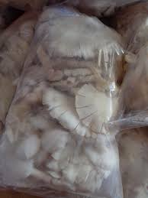
Gambar 2.1 Jamur Tiram

- Jamur Crispy (Mitra Crispy)
UMKM Mitra juga memproduksi produk olahan dari jamur tiram yaitu jamur crispy. Komposisi dari jamur crispy ini adalah jamur, tepung terigu, tepung kanji, penyedap rasa, ladaku, ketumbar, dan telur. Jamur crispy pada UMKM ini memiliki 2 ukuran kemasan yaitu 120 gram dan 100 gram. Harga produk jamur crispy ukuran 120 gram adalah 15.000 /pcs sedangkan ukuran 1000 gram adalah 10.000 /pcs. Produksi untuk jamur crispy dilakukan hanya 1 bulan sekali.

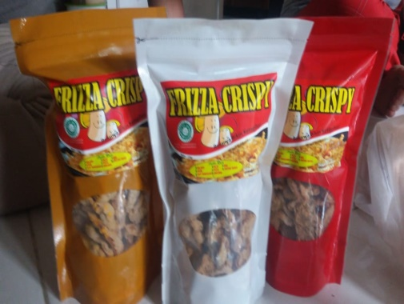
Gambar 2.2 Produk Jamur Crispy

- Bakso Jamur
Produk olahan dari jamur tiram lainnya yang diproduksi UMKM Mitra yaitu bakso jamur. Di UMKM ini memproduksi 2 bakso jamur, yaitu bakso jamur dengan campuran daging dan bakso jamur tanpa campuran daging. Dalam 1 kemasan bakso jamur berisi 25 buah bakso. Bakso jamur ini diproduksi apabila panen jamur tiram banyak dan permintaan jamur tiram sedikit (produksi tidak pasti). Harga bakso jamur dengan campuran danging sebesar 15.000/pcs sedangkan harga bakso jamur tanpa campuran daging sebesar 13.000 /pcs.

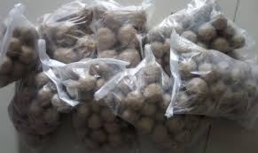
Gambar 2.3 Produk Bakso Jamur

BAB III
TINJAUAN PUSTAKA

3.1 Jamur Tiram
Jamur tiram merupakan salah satu jamur yang bisa dimakan. Jamur tiram merupakan salah satu jamur kayu yang banyak tumbuh pada pokok-pokok kayu yang sudah lapuk, syarat tumbuh jamur tiram tergantung sumber nutrien,suhu, kelembapan, air, cahaya, udara dan keasaman (Cahyana et al., 1999). Jamur merupakan tanaman yang tidak bisa melakukan fotosintesis untuk menghasilkan makanannya sendiri karena jamur tidak memiliki klorofil. Cara hidup jamur yaitu dengan cara mengambil zat-zat makanan seperti selulosa, glukosa, lignin, protein dan senyawa pati dari organisme lain. Zat-zat nutrisi tersebut ada dari proses pelapukan oleh aktivitas mikroorganisme (Parjimo,2007; Djariah, 2001).

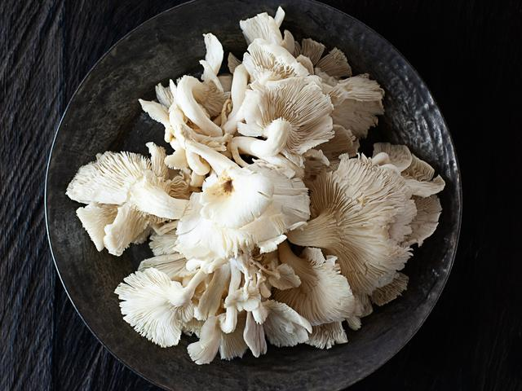
Gambar 3.1 Jamur Tiram

3.2 Pemasaran
Pemasaran merupakan salah satu kegiatan pokok yang dilakukan perusahaan dalam rangka mencapai tujuan yaitu mempertahankan kelangsungan hidup untuk berkembang, dan mendapatkan laba. Pemasaran juga merupakan faktor penting dalam memenuhi kebutuhan konsumen. Untuk itu kegiatan pemasaran harus dapat memberikan kepuasan konsumen jika perusahaan tersebut menginginkan usahanya tetap berjalan terus atau menginginkan konsumen mempunyai pandangan yang baik terhadap perusahaan. Menurut Tjiptono dan Chandra (2012), Pemasaran sebagai disiplin ilmu, bidang kajian riset, dan salah satu praktik bisnis mengalami perkembangan dari waktu ke waktu. Sedangkan menurut kotler dan Amstrong (2012:29), pemasaran sebagai proses dimana perusahaan menciptakan nilai bagi pelanggan dan membangun hubungan pelanggan yang kuat untuk menangkap nilai dari pelanggan sebagai imbalan.

3.3 Tujuan Pemasaran
Mengenalkan kepada konsumen tentang produk/jasa serta meningkatkan volume penjualan yang menguntungkan. Tujuan pemasaran juga dapat meningkatkan laba melalui kepuasan pelanggan. Laba dapat membuat perusahaan tumbuh dan berkembang, menggunakan kemampuan yang lebih besar kepada konsumen serta memperkuat kondisi perekonomian secara keseluruhan. Laba merupakan tujuan umum dari perusahaan. Tujuan pemasaran merupakan wujud rencana yang terencana yang terarah di bidang pemasaran untuk memperoleh suatu hasil yang optimal.

3.4 Strategi Pemasaran
Pemasaran mencangkup setiap usaha untuk mencapai kesesuaian antara perusahaan dengan lingkungannya dalam mencari pemecahan atas masalah penentuan dua penentuan pokok yaitu Laba dapat membuat perusahaan tumbuh dan berkembang, menggunakan kemampuan yang lebih besar kepada konsumen serta memperkuat kondisi perekonomian secara keseluruhan. Laba merupakan tujuan umum dari perusahaan. Tujuan pemasaran merupakan wujud rencana yang terencana yang terarah di bidang pemasaran untuk memperoleh suatu hasil yang optimal. Menurut kotler (2004) strategi pemasran adalah pola pikir pemasaran atau cara yang digunakan untuk mencapai tujuan pemasarannya. Strategi pemasaran berisi tentang strategi spesifik untuk pasar sasaran, bauran pemasaran, penetapan posisi, dan besarnya pengeluaran pemasaran.
Menurut kurtz (2008) Strategi pemasaran atau marketing merupakan program yang menyeluruh dari perusahaan dalam upaya menentukan target market serta untuk memuaskan konsumen. Upaya tersebut dilakukan dengan membangun kombinasi atau perpaduan dari elemen-elemen yaitu produk, promosi, marketing mix, distribusi dan harga. Menurut Assauri (2004: 170), menyatakan bahwa strategi pemasaran adalah sebuah rencana yang akan dilakukan oleh perusahaan secara menyeluruh, terpadu, dan menyatu di bidang pemasaran, yang dapat memberikan panduan tentang kegiatan yang akan dijalankan yang bertujuan untuk tercapainya tujuan pemasaran suatu perusahaan.

3.5 STP (Segmenting, Targeting, and Positioning)
Dalam strategi pemasaran terdapat tiga tahap pemasaran produk, yaitu segmentasi pasar (segmenting), pasar sasaran (targeting) dan menentukan posisi pasar (positioning).
- Segmentasi Pasar (Segmenting)
Menurut Rangkuti (2001: 49) pengertian dari segmentasi pasar (segmenting) yaitu tindakan yang dilakukan oleh perusahaan dalam mengidentifikasikan dan membentuk kelompok pembeli atau konsumen secara terpisah. Dipisahkan karena masing-masing segmen konsumen memiliki karakteristik, kebutuhan produk, dan bauran pemasaran yang berbeda-beda. Dengan melaksanakan segmentasi pasar, kegiatan pemasaran dapat dilakukan lebih terarah dan sumber daya yang dimiliki perusahaan dapat digunakan secara efektif dan efisien dalam memberikan kepuasan bagi konsumen. Assauri (2004: 155) menyatakan bahwa dalam menentukan segmentasi pasar (segmenting) dapat dilakukan dengan mempertimbangkan variabel-variabel segmentasi, yaitu:
- Segmentasi geografis, merupakan cara membagi pasar ke dalam unit-unit geografi yang berbeda, seperti wilayah, provinsi, kota atau lingkungan.
- Segmentasi demografi, merupakan cara membagi pasar ke dalam suatu kelompok berdasarkan variabel penduduk, seperti umur, jenis kelamin, jumlah anggota keluarga, siklus hidup keluarga, pendapatan, pekerjaan, pendidikan, agama, ras, generasi, kebangsaan dan kelas sosial.
- Segmentasi psikografis, merupakan segmen pasar yang dilakukan dengan mengelompokkan konsumen atau pembeli menjadi bagian pasar menurut variabel-variabel pola atau gaya hidup (life style) dan kepribadian (personality).
- Segmentasi perilaku, merupakan pengelompokkan pasar yang didasarkan kepada tingkah laku pembeli, seperti peristiwa, manfaat, status pemakai, tingkat pemakaian, status kesetiaan, tahap kesiapan membeli, dan sikap terhadap produk.
- Pasar Sasaran (Targeting)
Menurut Rangkuti (2001: 49), pasar sasaran (targeting) yaitu suatu tindakan yang dilakukan dalam memilih satu atau lebih segmen pasar yang dapat berpotensi untuk dimasuki. Menurut Tjiptono (2012: 154), dalam melakukan pasar sasaran (targeting) perusahaan dapat melakukan dengan cara berikut:
- Single segment concentration, yaitu perusahaan yang menawarkan satu produk untuk satu segmen pasar tunggal.
- Selective specialization, yaitu perusahaan yang menawarkan produk yang berbeda-beda untuk setiap segmen pasar.
- Product specialization, yaitu perusahaan yang menawarkan satu produk untuk semua segmen pasar.
- Market specialization, yaitu perusahaan yang menawarkan semua jenis produk ke dalam satu segmen pasar.
- Full market coverage, yaitu perusahaan yang menawarkan semua jenis produk yang dimiliki ke dalam semua segmen pasar.
- Posisi Pasar (Positioning)
Menurut Rangkuti (2001: 49), Perusahaan menetapkan posisi pasar (positioning) yaitu bertujuan untuk membangun dan mengkomunikasikan keunggulan bersaing produk yang ada di pasar ke dalam hati konsumen. Posisi pasar (positioning) merupakan elemen utama dalam strategi pemasaran. Dalam menentukan positioning, perusahaan dapat melakukan analisis melalui persepsi konsumen terhadap produknya dan produk pesaingnya sehingga dapat dihasilkan gambaran mengenai citra dari perusahaan tersebut. Dalam melakukan penjualan produk, maka perusahaan perlu menerapkan strategi pemasaran dengan tiga tahap pemasaran, yaitu dengan menggunakan STP (Segmenting Targeting Positioning). Tahap pemasaran yang dilakukan perusahaan bertujuan untuk mengelompokkan konsumen ke dalam segmen-segmen berbeda, menentukan pasar sasaran yang tepat dan menentukan posisi perusahaan dalam hati konsumen. Penggunaan tahap pemasaran juga dapat dilakukan perusahaan untuk bertujuan kebutuhan dan keinginan konsumen sehingga memberikan kepuasan konsumen.

3.6 Mass marketing (undiffrenstiated marketing)
Mass Market yaitu perusahan yang memiliki targer pasar yang luas dan bersifat heterogen. Menurut Usi (2008: 28) konsep pemasaran didasarkan pada mass market, yaitu menganggap suatu pasaran sebagai suatu pasar besar dengan kebutuhan yang serupa, tanpa ada segmen-segmen individual. Perusahaan berusaha memenuhi kebutuhan semua pembeli dengan melakukan produksi massa, dan promosi massa suatu produk. Strategi ini bertujuan untuk meningkatkan efisiensi dan skala ekonomi sehingga biaya dan harganya rendah dan dapat menjangkau sebanyak mungkin pembeli potensial.

3.7 Bauran Pemasaran
Menurut (Kotler 2003: 78), bauran pemasaran merupakan salah satu konsep utama dalam dunia pemasaran modern. Bauran pemasaran dapat didefinsikan sebagai serangkaian alat pemasaran taktis yang terdiri dari produk, harga, tempat dan promosi yang dapat dikendalikan dan dipadukan oleh perusahaan untuk menghasilkan tanggapan yang diinginkan perusahaan dalam pasar sasaran. Sedangkan menurut Panji Anoraga (2009), bauran Pemasaran merupakan Variabel-variabel yang dapat dilakukan perusahaan, yang terdiri dari produk, harga, tempat, dan promosi. Adanya unsur variabel dari bauran pemasaran bertujuan untuk melakukan penempatan produk, harga, tempat dan promosi yang dilakukan oleh suatu perusahaan sehingga akan tercapai tujuan perusahaan yang terkoordinir dengan baik. Pengertian dari 4P menurut kotler dan keller (2012:25) sebagai berikut:
            - Produk adalah suatu yang dapat ditawarkan ke pasar untuk mendapatkan perhatian, agar produk yang dijual mau dibeli, digunakan atau dikonsumsi yang dapat memenuhi suatu keinginan atau kebutuhan konsumen.
            - Harga adalah sejumlah nilai yang ditukarkan konsumen dengan mafaat dari menggunakan produk atau jasa yang nilainya disepakati oleh penjual dan pembeli atau ditetapkan oleh penjual untuk satu harga yang sama terhadap semua pembeli.
            - Tempat adalah tempat diasosiasikan sebagai saluran distribusi yang ditunjukan untuk mencapai target konsumen. Sistem distribusi ini mencakup lokasi, transportasi, pergudangan dll.
            - Promosi adalah aktivitas yang menyampaikan manfaat produk dan merayu pelanggan membelinya.

BAB IV
HASIL DAN PEMBAHASAN

4.0 Kondisi Khusus Pada UMKM Mitra
Pada pandemi covid 19 banyak usaha bisnis yang mengalami berbagai masalah. Hingga saat ini terdapat beberapa usaha bisnis yang terdampak yaitu mengalami penurunan permintaan. Hal ini juga dirasakan oleh UMKM Mitra, yang mana pada saat situasi sebelum pandemi covid 19 mengalami perubahan pada saat pandemi covid 19. Bisa dilihat pada tabel berikut.

Sebelum pandemi covid 19 |  | Saat pandemi covid 19
Permintaan | Panen | Permintaan | Panen
30-35 Kg/hari | 35-40 Kg/hari | 10-20 Kg/hari | 4-15 Kg/hari
Permintaan dan panen pada UMKM jamur tiram pada saat sebelum pandemi cukup tinggi tetapi mengalami penurunan pada saat pandemi covid 19. Hal ini dikarenakan berkurangnya wilayah pasar pada UMKM Mitra yaitu yang awalnya pemasarannya di gresik, lamongan, surabaya, dan sidoarjo saat ini pemasarannya hanya di daerah gresik. Hal ini juga diakibatkan oleh menurunnya motivasi pemilik UMKM jamur tiram mitra yang mana tidak melakukan perawatan jamur tiram dengan baik. Dengan perawatan yang kurang baik dapat membuat terhambatnya pertubuhan jamur tiram. Pertumbuhan jamur tiram yang kurang optimal yang menyebabkan panen juga mengalami penurunan.
Pada UMKM mitra masih memiliki kelemahan pada manajemen bisnisnya dan manajemen persediaanya. Bisa diketahui bahwa pada UMKM jamur tiram mitra ini belum memiliki dokumentasi atau pembukuan. Dengan manajemen bisnis yang kurang baik maka UMKM jamur tiram mitra susah dalam memetakan pasarnya dan kebutuhan pasar. UMKM jamur tiram mitra ini juga pada saat pandemi covid 19 sering kekurangan bahan baku jamur tiram untuk memenuhi kebutuhan konsumen.

4.1 Pemasaran di UMKM Jamur Tiram Mitra
Pemasaran merupakan salah satu kegiatan pokok yang dilakukan perusahaan dalam rangka mencapai tujuan yaitu mempertahankan kelangsungan hidup untuk berkembang, dan mendapatkan laba. Pemasaran juga merupakan faktor penting dalam memenuhi kebutuhan konsumen. Untuk itu kegiatan pemasaran harus dapat memberikan kepuasan konsumen jika perusahaan tersebut menginginkan usahanya tetap berjalan atau menginginkan konsumen mempunyai pandangan yang baik terhadap perusahaan. menurut Kotler dan Amstrong (2012:29), pemasaran sebagai proses dimana perusahaan menciptakan nilai bagi pelanggan dan membangun hubungan pelanggan yang kuat untuk menangkap nilai dari pelanggan sebagai imbalan.
Setiap usaha tentunya melakukan pemasaran untuk menjual produk yang dihasilkan, selain itu pemasaran dilakukan untuk memperluas pasar sehingga terdapat lebih banyak konsumen yang dapat mengenal dan membeli produk tersebut. Sampai saat ini UMKM Mitra belum memiliki karyawan, pengelolaan dan proses produksi hanya dilakukan oleh pemilik usaha bersama istrinya. Terdapat 3 produk yang dihasilkan oleh UMKM Jamur Tiram Mitra, yaitu jamur tiram mentah sebagai produk utama, dan 2 produk olahan jamur tiram yaitu jamur crispy dan bakso jamur. Hingga saat ini permintaan jamur tiram lebih banyak dibandingkan produk lainnya.
Terdapat 2 cara pemasaran yang dilakukan UMKM Mitra, yaitu dengan cara online dan offline. Pemasaran online dilakukan dengan cara promosi dan pemesanan di akun pribadi pemilik UMKM dan lebih sering dilakukan melalaui Facebook dan Whatsapp. Sedangkan untuk pemasaran offline dilakukan dengan cara menjual dan menawarkan langsung ke warga setempat atau tetangga sekitar. Adanya wabah Covid-19 yang terjadi di Indonesia menyebabkan area pemasaran UMKM Mitra mengalami perubahan. Sebelum terjadinya wabah Covid-19 wilayah pemasaran dilakukan di Sidoarjo, Gresik, Lamongan, dan Surabaya, namun saat ini wilayah pemasarannya hanya dilakukan di Gresik. Pengiriman jamur tiram untuk wilayah Gresik dikirim langsung ke pemesan oleh pemilik UMKM, sedangkan untuk pembelian diluar Gresik lebih sering diambil langsung oleh pembeli ke tempat UMKM.

4.2 STP (Segmenting, targeting, dan positioning)
Inti pemasaran strategi modern terdiri atas tiga langkah pokok yaitu Segmentasi, Targeting, Positioning. Ketiga langkah ini sering disebut STP (Segmentasi, Targeting, Positioning). Langkah pertama yakni mengidentifikasi dan membentuk kelompok pembeli yang terpisah-pisah yang mungkin membutuhkan produk. Langkah kedua adalah penentuan pasar sasaran, yakni tindakan memilih satu atau lebih segmen pasar untuk dimasuki atau di layani. Dan langkah ketiga adalah positioning, yaitu tindakan membangun dan mengkomunikasikan manfaat pokok yang istimewa dari produk di dalam pasar.

4.2.1 Segmentasi
Menurut Rangkuti (2001: 49) pengertian dari segmentasi pasar (segmenting) yaitu tindakan yang dilakukan oleh perusahaan dalam mengidentifikasikan dan membentuk kelompok pembeli atau konsumen secara terpisah. Dipisahkan karena masing-masing segmen konsumen memiliki karakteristik, kebutuhan produk, dan bauran pemasaran yang berbeda-beda. Dengan melaksanakan segmentasi pasar, kegiatan pemasaran dapat dilakukan lebih terarah dan sumber daya yang dimiliki perusahaan dapat digunakan secara efektif dan efisien dalam memberikan kepuasan bagi konsumen.
Segmen pasar yang dituju oleh UMKM Jamur Tiram Mitra yaitu berdasarkan geografis dan demografis. Berdasarkan segmen, pemasaran UMKM Jamur Tiram Mitra berdasarkan letak geografisnya dilakukan di beberapa daerah seperti di Sidoarjo, Gresik, Lamongan dan Surabaya. Dari daerah tersebut rata-rata konsumen memesan jamur serta jangkauan dari tempat produksi juga tidak terlalu jauh jadi tidak perlu mengeluarkan biaya lagi untuk perlakuan khusus terhadap jamur tiram disaat pengiriman. Namun saat pandemi pemasaran UMKM Jamur Tiram Mitra hanya dilakukan di daerah Gresik. Sementara itu, pemasaran berdasarkan segmen demografis, UMKM Jamur Tiram Mitra memilih pasar berdasarkan semua jenis kelamin dan anak-anak hingga dewasa.

4.2.2 Target
Adanya pandemi Covid yang terjadi di Indonesia juga berdampak terhadap penjualan di UMKM Jamur Tiram Mitra. Sebelumnya, target penjualan jamur tiram di UMKM Mitra cukup tinggi yaitu mencapai 40 kg/hari, sedangkan saat ini target penjualannya menurun menjadi 15 kg/hari. Produk jamur tiram ditujukan untuk semua kalangan, baik dari kalangan menengah ke bawah maupun kalangan menengah keatas. Untuk target standar kualitas jamur tiram ditandai dengan ciri-ciri berwarna putih bersih dan ukuran jamur yang lebar.

4.2.3 Posisi
Posisi UMKM jamur tiram mitra adalah sebagai Mass Market. Mass Market yaitu perusahan yang memiliki targer pasar yang luas dan bersifat heterogen. Mass market memiliki risiko yaitu UMKM Mitra harus bersaing dengan kompetitor lainnya. Dalam menghadapi persaingan ini strategi yang dipakai UMKM Mitra adalah strategi harga. Harga yang digunakan untuk beberapa produk pada UMKM Mitra ini tergolong murah dibandingkan kompetitor lainnya. Strategi itu digunakan karena pesaing banyak menjual produk yang serupa tapi dengan harga yang murah diharapkan itu bisa jadi keunggulannya. Posisi sebagai Mass Market pada UMKM Jamur Tiram Mitra merupakan posisi yang tepat dikarenakan UMKM Jamur Tiram Mitra dengan posisi tersebut terus mampu berkembang dan dan bersaing dengan kompetitor lainya.

4.3 Bauran Pemasaran 4P
Menurut (Kotler 2003: 78), bauran pemasaran merupakan salah satu konsep utama dalam dunia pemasaran modern. Bauran pemasaran dapat didefinsikan sebagai serangkaian alat pemasaran taktis yang terdiri dari produk, harga, tempat dan promosi yang dapat dikendalikan dan dipadukan oleh perusahaan untuk menghasilkan tanggapan yang diinginkan perusahaan dalam pasar sasaran.

4.3.1 Produk
Pada UMKM Mitra ini terdapat 3 produk jamur tiram yaitu jamur tiram mentah, jamur crispy dan bakso jamur. Jamur tiram merupakan salah satu jamur yang bisa dimakan. Jamur tiram memiliki kandungan gizi yang cukup tinggi, jamur tiram mengandung lemak 1,7-2,2% dan protein rata-rata 3,5-4% dari berat basah atau 19-35% berat keringnya. Kandungan ini cukup tinggi dibandingkan dengan sayuran seperti asparagus dan kubis yang hanya memiliki kandugan protein antara 1,6-2% berat basah (Redaksi Agromedia, 2009). Jadi jamur tiram ini sangat aman dikonsumsi oleh berbagai usia dan sangat cocok untuk konsumen yang menjaga pola hidup sehat selain bergizi jamur tiram juga memiliki rasa yang nikmat jika dimakan
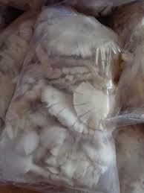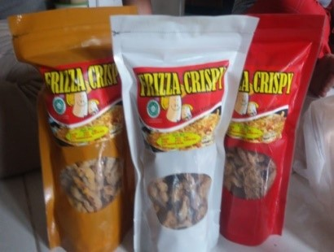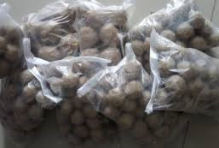
(a) (b) (c)
Gambar 4.1 Gambar produk UMKM Mitra, (a) Jamur Tiram, (b) Jamur Crispy, dan (c) Bakso Jamur

4.3.2 Harga
Harga yang ditentukan pada UMKM Jamur Tiram Mitra ini ditetapkan sesuai harga pasar. Untuk jamur tiram mentah harga produknya yaitu 25.000/kg, untuk jamur crispy 15.000/pcs, dan untuk bakso jamur tanpa daging seharga 13.000/pcs sedangkan bakso jamur dengan campuran daging yaitu 15.000/pcs. Untuk penjualan bakso jamur tergolong lebih murah dibandingkan dengan harga bakso jamur yang lain, yaitu seharga 25.000/pcs. Dengan penentuan harga tersebut, menunjukkan bahwa jamur tiram Mitra bersifat kompetitif terhadap produk-produk yang sama yang ada di Gresik.

4.3.3 Tempat
UMKM Mitra memasarkan produknya dibeberapa daerah seperti Gresik, Surabaya, Sidoarjo, dan Lamongan. Tetapi pada saat pandemi ini penjualan hanya dilakukan di wilayah Gresik saja dengan cara pembeli datang langsung ke tempat produksi.

4.3.4 Promosi
Promosi yang dilakukan oleh UMKM Jamur Tiram Mitra yaitu dengan pemasaran langsung yaitu dengan cara menawarkan ke warga setempat atau tetangga sekitar, selain itu juga dilakukan secara online yaitu dengan promosi di Facebook dan Whatsapp akun pribadi pemilik usaha. Promosi dilakukan agar konsumen mengenal, mengetahui manfaat produk yang ditawarkan dan lebih yakin dengan kualitas produk yang akan dibeli. Strategi pemasaran juga dilakukan dengan cara word of mouth dan mengikuti event yang diadakan oleh komunitas jamur, misalnya dengan mengikuti kegiatan bazar olahan makanan dari bahan baku jamur tiram.

4.3.5 Pengembangan Strategi Pemasaran
Adapun untuk meningkatkan jumlah konsumen jamur tiram pada UMKM Jamur Tiram Mitra, maka perlu adanya pengembangan strategi pemasaran yang terarah dan terencana untuk mendapatkan hasil yang seoptimal mungkin dengan cara berikut:
- Produk
Untuk dapat menggunakan produk sebagai kekuatan pemasaran UMKM jamur tiram Mitra, maka perlu adanya pengembangan sebagai berikut:
- Membuat kemasan produk yang menarik untuk kemasan jamur mentah dan bakso jamur. Pengemasan jamur tiram dan bakso jamur sebaiknya diberikan atribut kemasan seperti merk produk, nama produsen, kontak produsen, dan berat produk. Saran pengemasan untuk jamur tiram dan bakso jamur dapat dilihat pada Gambar 4.2.
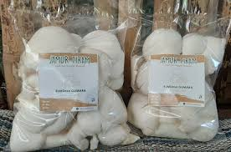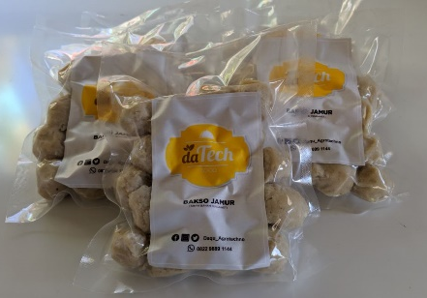
(a) (b)
Gambar 4. 2 Saran pengemasan, (a) Pengemasan Jamur Tiram dan (b) Pengemasan Bakso Jamur

- Membuat varian rasa untuk jamur crispy, seperti rasa original, balado, BBQ, dan keju yang dapat dilihat pada Gambar 4.3.

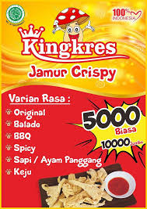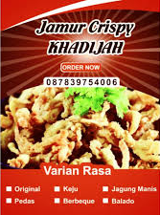
Gambar 4. 3 Contoh Varian Rasa Produk Jamur Crispy
- Harga
Pengembangan strategi pemasaran yang dilakukan dengan menggunakan kekuatan harga antara lain, yaitu: Dengan adanya diversifikasi produk, maka perlu dikaji dan dihitung adanya penyesuaian harga pada produk yang dikembangkan sehingga akan memetakan segmen konsumen berdasarkan harga produk.
- Tempat
Pengembangan strategi yang dilakukan antara lain:
- Membuka stand di event yang diadakan di daerah Gresik.
- Bekerja sama dengan rumah makan.
- Bekerja sama dengan toko oleh-oleh untuk penjualan jamur crispy dan bakso jamur.
- Promosi
Tahapan promosi dilakukan dengan tujuan untuk memperkenalkan produk jamur tiram kepada konsumen. Mengingat persaingan jamur tiram sangan ketat dan masih banyaknya yang belum mengenal UMKM Mitra maka promosi sangat dibutuhkan. Pengembangan yang dibutuhkan yaitu:
- Membuat media sosial yang ramai digunakan masyarakat agar promosi dapat dilakukan dengan optimal. Salah satu media sosial yang dapat digunakan untuk melakukan promosi adalah Instagram seperti yang dapat dilihat pada Gambar 4.4.

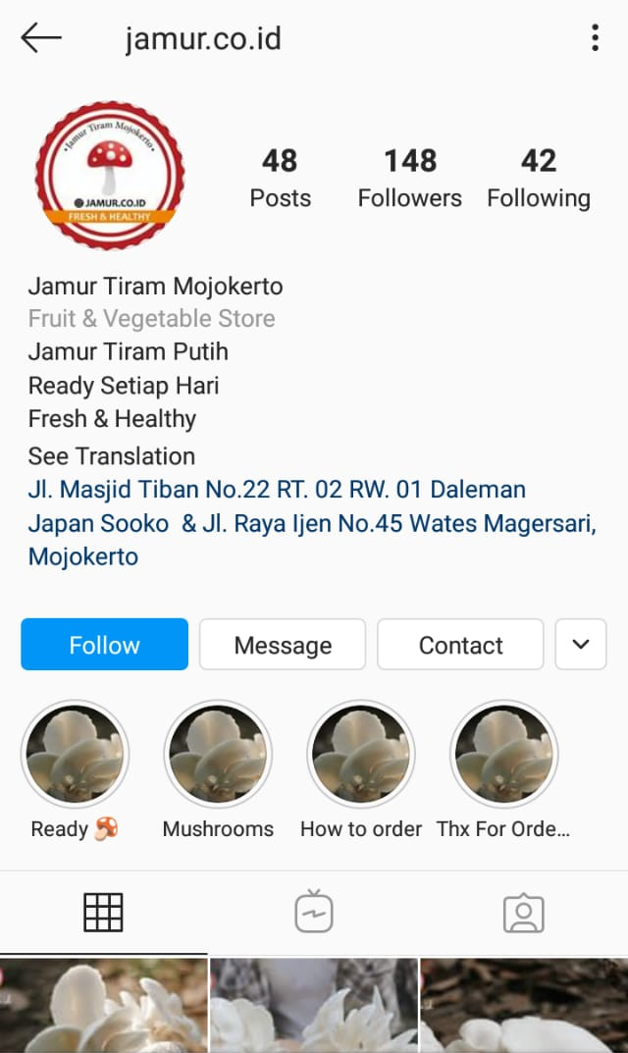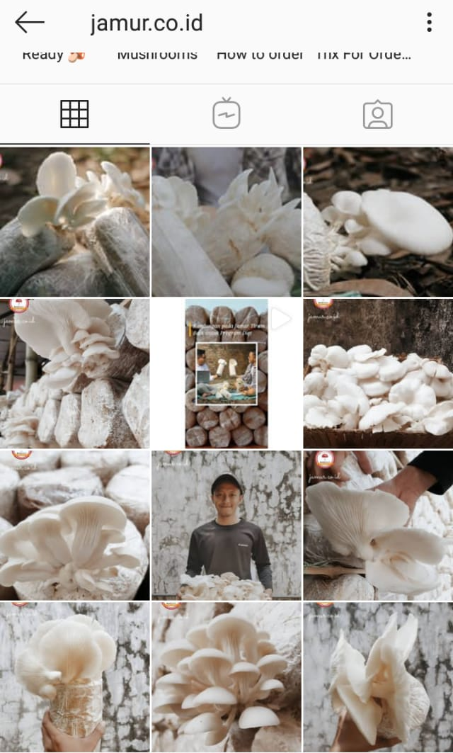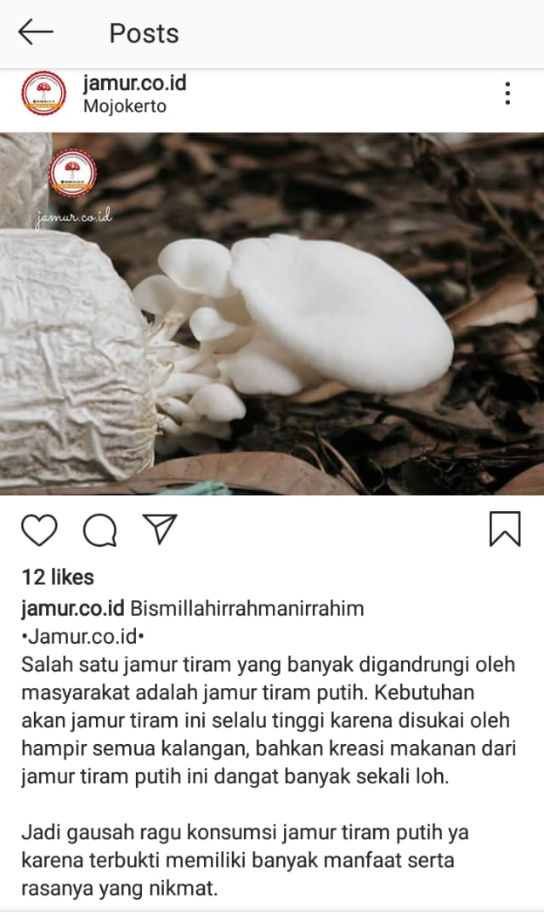
Gambar 4.4 Contoh Promosi di Instragram

- Memberikan penawaran yang menarik atau diskon agar dapat menarik konsumen.

4.4 Jadwal Praktik Kerja Lapang
Jadwal Praktik Kerja Lapang di UMKM Jamur Tiram Mitra sebagai berikut:

Tabel 4.1 Jadwal Praktik Kerja Lapang
No | Kegiatan | Januari-Februari 2020
 |  | 2 | 3 | 4 | 5 | 6 | 7 | 8 | 9 | 10 | 11 | 12 | 13 | 14 | 15 | 16 | 17 | 18 | 19 | 20 | 21 | 22 | 23 | 24 | 25 | 26 | 27 | 28 | 29 | 30 | 1 | 2
1 | Pemanenan jamur tiram
2 | Pengenalan profil UMKM
3 | Pengumpulan data materi umum
4 | Pengumpulan data materi khusus
5 | Pengolahan data
6 | Penyajian laporan

BAB V
KESIMPULAN DAN SARAN

5.1 Kesimpulan
Kesimpulan yang dihasilkan dari kegitan Praktik Kerja Lapang yang telah dilakukan yaitu sebagai berikut:
- Strategi pemasaran yang telah diterapkan oleh UMKM jamur tiram mitra ini masih kurang optimal.
- Manajemen bisnis dan manajemen persediaan bahan baku masih kurang baik.
- Produk yang diproduksi perlu dikembangkan untuk meningkatkan minat konsumen dalam proses pemasaran.
- Belum memiliki pasar pasti.
- Media pemasaran belum optimal dikarenakan masih lebih dilakukan hanya offine, karena online tidak sering dilakukan.
- Tempat produksi yang tidak strategis dan belum memilik toko sendiri.
- Belum memiliki jadwal produksi pasti untuk produk olahan jamur tiram.

5.2 Saran
Saran yang yang diberikan pada UMKM jamur tiram adalah sebagai berikut:
- Pengembangan strategi pemasaran produk jamur tiram yaitu dapat dilakukan membuat kemasan yang menarik.
- Harga disesuaikan diversifikasi produk yang dikembangkan dan dibuat pembukuan pemasaran agar mendapatkan keuntungan yang optimal.
- Pengembangan strategi pemasaran tempat dapat dilakukan dengan menjalin kerjasama dengan pusat oleh-oleh yang ada di wilayah Gresik, dan rumah makan.
- Pengembangan strategi promosi dapat dilakukan dengan memberikan penawaran spesial seperti gratis ongkir untuk 5 orang/hari.
- Membuat pembukuan tentang data penjualan, data permintaan, dan data panen setiap hari.
- Melakukan perhitungan biaya untuk pengeluaran dan pemasukan.

DAFTAR PUSTAKA

Agromedia Redaksi. 2009. Buku Pintar Bertanam Jamur Konsumsi Cet 1. Jakarta: Agromedia Pustaka
Anoraga, Pandji. 2009. Manajemen Bisnis. Jakarta: PT. Rineka Cipta.
Assauri, Sofjan. 2004. Manajemen Pemasaran. Jakarta: Rajawali Press.
Boon, Kurtz (2008). Contemporary Marketing., New York: Sount-West
Cahyana, Y.A., Muchrodji dan M. Bakrun. 1999. Jamur Tiram. Penebar Swadaya. Jakarta.
Djarijah, N. M., 2001, Budi Daya Jamur Tiram, Penerbit Kanisius, Yogyakarta.
Kotler, Philip.2003. Manajemen Pemasaran. Edisi kesebelas, Jakarta: Indeks kelompok Gramedia.
Kotler, Philip (2004). Marketing Management, The Millenium Edition. Englewood Cliffs, New Jersey: Prentice Hall.
Kotler, dan keller. (2012). Manajemen Pemasaran. Edisi 12. Jakarta: Erlangga
Kotler, Philip dan Armstrong, Gary. 2012. Principles of Marketing. New Jersey: Prentice Hall.
Kotler Philip, Amstrong Gary. 2013. Prinsip-prinsip Pemasaran, Edisi ke-12. Penerbit Erlangga
Parjimo, A., 2007, Budi Daya Jamur, Agromedia Pustaka, Jakarta.
Rangkuti, Freddy. 2001. Analisis SWOT Teknik Membelah Kasus Bisnis. PT. Gramedia Pustaka Utama. Jakarta.
Suriawiria, U. 2002. Budidaya Jamur Tiram. Yoyakarta: Kanisius.
Suriawiria U. 2006. Budidaya Jamur Tiram. Yogyakarta: Kanisius
Tambunan, Tulus, “Usaha Mikro Kecil dan Menengah di Indonesia: isu-isu penting”, Jakarta: LP3ES, 2012.
Tjiptono & Chandra, G. (2012). Pemasaran Strategik. Edisi Kedua. Yogyakarta Yogyakarta: ANDI.

LAMPIRAN
